¿Sinodalidad? Claro, pero... no podemos dejar pasar más trenes
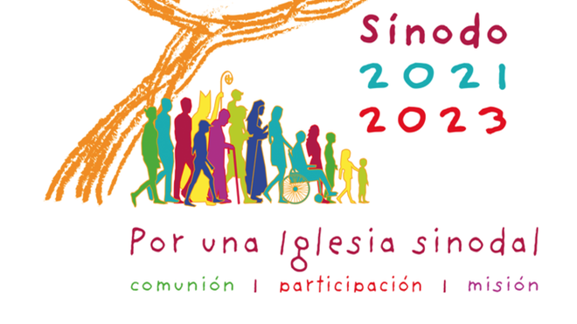
Sínodo

Tengo cierto miedo de que caigamos en la trampa de emocionarnos con el eslogan, darle vueltas y vueltas para que, al final, todo vuelva a ser exactamente igual. Hacemos reuniones bien organizadas, papeles, síntesis y síntesis de síntesis… y, cuando acaba, esperamos el siguiente tema que alguien, desde arriba, nos dé para trabajar

Esa mayoría de edad pasa por dos cosas que existen más bien poco: primero, comunidades laicales, estables y abiertas, donde todos sientan que participan de la vida eclesial, en comunión con sus presbíteros y con la vida religiosa y, segundo, crear para ellas redes de formación espiritual, teológica y en acompañamiento que capaciten a sus líderes laicos
31.01.2022 José María Pérez Soba
Si os digo la verdad, necesito compartiros una inquietud profunda que tiene que ver con la sinodalidad, el gran tema de actualidad. No me cabe la menor duda de que la centralidad que el Papa Francisco ha dado a esta verdad (“sínodo es otro nombre de la Iglesia”) va a ser una de las grandes claves de su pontificado y, espero, de la Iglesia del siglo XXI. Es un impulso imprescindible y absolutamente necesario al programa del Vaticano II, aún por aplicar, un soplo que airea y remueve aspectos de la vida eclesial anquilosados.
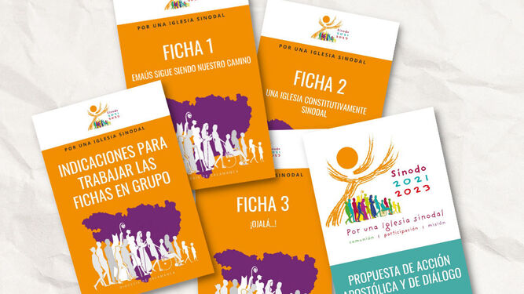
Materiales del Sínodo
Pero, cuidado… Tengo cierto miedo de que caigamos en la trampa de emocionarnos con el eslogan, darle vueltas y vueltas para que, al final, todo vuelva a ser exactamente igual. Hacemos reuniones bien organizadas, papeles, síntesis y síntesis de síntesis… y, cuando acaba, esperamos el siguiente tema que alguien, desde arriba, nos dé para trabajar.
De verdad creo que ya no nos podemos permitir esto. Vistas las estadísticas que hablan del nulo interés de la mayoría de los jóvenes españoles por lo religioso, nos estamos jugando acabar atrapados en la insignificancia. Y eso no lo podemos permitir.
Por eso quiero compartir una convicción: hacer verdad que sinodalidad es ‘caminar juntos’ implica descentralizar la vida eclesial, impulsando la mayoría de edad del laicado. Llevamos más de cincuenta años diciéndolo y hemos avanzado, cierto… pero ¡tan poco…! ¿Por qué? Desde mi experiencia de vida laical, ya de medio siglo, esa mayoría de edad pasa por dos cosas que existen más bien poco: primero, comunidades laicales, estables y abiertas, donde todos sientan que participan de la vida eclesial, en comunión con sus presbíteros y con la vida religiosa y, segundo, crear para ellas redes de formación espiritual, teológica y en acompañamiento que capaciten a sus líderes laicos.
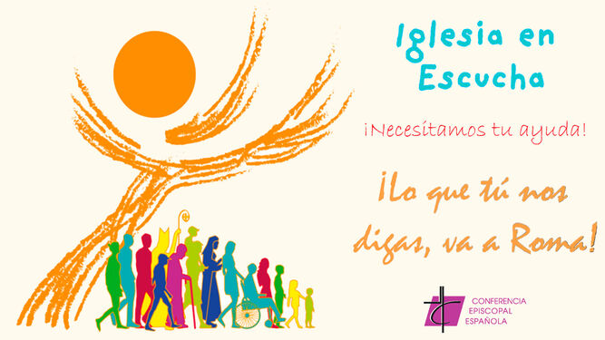
Tríptico de la CEE para animar a los alejados a participar en el Sínodo de la sinodalidad
Si no, si sinodalidad se concreta en preguntar de vez en cuando a los laicos, mientras la vida habitual sigue dependiendo del cada vez menor número de clérigos o de religiosos, seguiremos usando grandes palabras para ocultar la sangrante verdad de que la mayoría de las veces solo pueden mantener, con esfuerzos heroicos, la estructura actual. Y, mientras, la sociedad nos está pidiendo a gritos planes potentes para una evangelización de primer anuncio, para una pastoral no de mantenimiento sino de salida (¡Iglesia en salida!) para estar donde está la gente, donde están los jóvenes (porque ellos no van a venir). La realidad es que, pese a nuestros muchos papeles, nuestra gente se interna, cada vez con más facilidad, sin grandes aspavientos, en la indiferencia hacia cualquier mensaje religioso. Y, al final, como decía, Juan Martín Velasco, profético como siempre, ‘de tanto predicar en el desierto, el desierto se nos meterá dentro’.
Os comparto una experiencia: una vez, al acabar una charla sobre la vocación laical a un grupo de nuestras comunidades adultas, se me acerca una señora mayor, majísima, de las que mantienen viva la fe, que me confiesa: “es la primera vez en setenta años que me dicen que tengo vocación”. Tenemos un problema. Si mi comunidad hubiera esperado a que el sacerdote o el religioso pudiera organizar o liderar el proceso formativo donde sucedió aquello, liados en otras mil tareas, nunca, nadie, le habría dado la Buena noticia a este sol de señora de que, en efecto, Dios la había preparado un regalo, incluso desde antes de ser concebida: su vocación.
Una vez escuché a un obispo murmurar, desconsolado, que reimpulsar la Iglesia no podía pasar por los laicos porque ‘sin un cura, no pueden’. Pues estamos perdidos. Claro que no podemos… porque nadie nos ha dado espacio y recursos para poder.
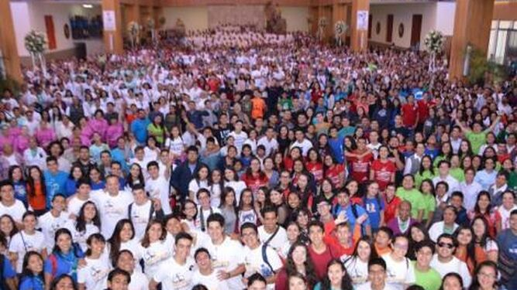
Laicos en la Iglesia
En el mundo religioso, donde el número de vocaciones disminuye todavía más, un número creciente de laicos y laicas está asumiendo el liderazgo de las comunidades, de la formación, de la espiritualidad. Son personas laicales que han podido acceder a estudios teológicos (teología superior o ciencias religiosas como mínimo), que han vivido experiencias de acompañamiento espiritual y que viven en redes de comunidades que impulsan y acompañan su vida.
Si es verdad que tomamos conciencia de nuestro ser sinodal, necesitamos que los centros de formación teológica habiliten espacios de formación teológica seria, organizada, que sean compatibles en horario con la vida de una persona laica trabajadora. No cursillos para que repitan cuatro cosas, cogidas con alfileres, sino procesos formativos (que no es lo mismo) que capaciten para tener una síntesis propia de la fe, en comunión con la Tradición, que le habiliten para ser un eficaz divulgador de la propuesta cristiana en diálogo con el mundo actual.
Necesitamos escuelas de oración y de espiritualidad que permitan a laicos y laicas ser auténticos acompañantes de sus hermanos y hermanas en una espiritualidad cotidiana que sostenga en verdad sus vidas desde la fe
Necesitamos escuelas de oración y de espiritualidad que permitan a laicos y laicas ser auténticos acompañantes de sus hermanos y hermanas en una espiritualidad cotidiana que sostenga en verdad sus vidas desde la fe. Así, podremos difundirla como una oportunidad para las personas con las que compartimos la vida, porque no pocas personas tienen auténtica sed de sentido, sed de una espiritualidad profunda, verdadera, hartos de las miles de técnicas recicladas de una pseudopsicología de autoayuda.
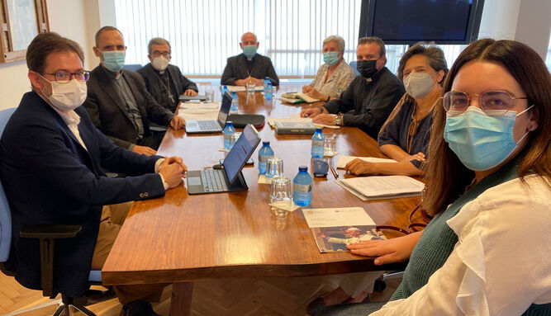
Los miembros del equipo de la CEE para coordinar la fase diocesana del Sínodo 2023
Necesitamos capacitar laicos y laicas en un liderazgo horizontal que acompañe la vida de las pequeñas comunidades cristianas, donde se juega la vida de fe. No estamos hablando de replicar el modelo monárquico de siempre, sino un modelo diferente, el propio de nuestro tiempo (que manejan hasta las empresas del mundo secular, pero nosotros no), horizontal, fraterno, en el que, de verdad, sentimos que estamos juntos en el camino.
En resumen…, creo que, si no queremos convertir el fundamental mensaje de la sinodalidad en un eslogan y dejar pasar otra oportunidad, es necesario apostar por planes, por procesos claros, definidos y evaluables de liderazgo laical. Y, no quiero ser agorero, pero mucho me temo que no podemos dejar pasar muchos más trenes.
https://www.religiondigital.org/en_torno_a_la_misma_mesa-_jose_maria_perez-soba/Sinodalidad-Claro-laicos-liderazgo-clericalismo-pastoral_7_2419628015.html

